毕业设计(论文)
基于Spring Boot的海滨体育馆管理系统
的设计与实现

学生姓名 | XXX
学 号 | XXXXXXXX
分院名称 | XXXXXXXX
专业班级 | XXXXX
指导教师 | XXXX
填写日期 | XXXX年XX月

摘 要

本基于Spring Boot的海滨体育馆管理系统设计目标是实现海滨体育馆的信息化管理，提高管理效率，使得海滨体育馆管理工作规范化、高效化。
本文重点阐述了海滨体育馆管理系统的开发过程，以实际运用为开发背景，基于Spring Boot框架，运用了Java技术和MYSQL作为系统数据库进行开发，充分保证系统的安全性和稳定性。本系统界面良好，操作简单方便，通过系统概述、系统分析、系统设计、数据库设计、系统测试这几个部分，详细的说明了系统的开发过程，最后并对整个开发过程进行了总结，实现了海滨体育馆相关信息管理的重要功能。
本系统的使用使管理人员从繁重的工作中解脱出来，实现无纸化办公，能够有效的提高海滨体育馆管理效率。

关键词：海滨体育馆管理，Java技术，MYSQL数据库，Spring Boot框架
ABSTRACT

The design goal of the waterfront gymnasium management system based on Spring Boot is to realize the information management of the waterfront gymnasium, improve management efficiency, and make the management of the waterfront gymnasium standardized and efficient.
This article focuses on the development process of the seaside gymnasium management system, based on the actual application as the development background, based on the Spring Boot framework, using Java technology and MYSQL as the system database for development to fully ensure the security and stability of the system. The system has a good interface, simple and convenient operation. Through the system overview, system analysis, system design, database design, system testing, the development process of the system is explained in detail. Finally, the whole development process is summarized and realized An important function of related information management of the seaside gymnasium.
The use of this system frees managers from heavy work, realizes paperless office, and can effectively improve the management efficiency of the seaside gymnasium.

Keywords: Waterfront gymnasium management, Java technology, MYSQL database, Spring Boot framework
目 录
1 引言 1
1.1 课题背景 1
1.2 设计原则 1
1.3 论文结构安排 2
2 系统关键技术 3
2.1 JAVA技术 3
2.2 B/S结构 3
2.3 MYSQL数据库 4
2.4 Spring Boot框架 4
3 系统分析 5
3.1 可行性分析 5
3.1.1 技术可行性 5
3.1.2 经济可行性 5
3.1.3 运行可行性 5
3.1.4 法律可行性 5
3.2 系统性能分析 5
3.3 系统功能分析 6
3.4 系统流程分析 7
3.4.1 注册登录流程 7
3.4.2 添加信息流程 8
3.4.3 删除信息流程 8
4 系统设计 9
4.1 系统概要设计 9
4.2 系统结构设计 9
4.3 系统顺序图设计 10
4.4 数据库设计 10
4.4.1 数据库E-R图设计 10
4.4.2 数据库表设计 12
5 系统的实现 15
5.1 登录模块的实现 15
5.2 注册模块的实现 15
5.3 学生管理模块的实现 16
5.4 系统主界面模块的实现 16
5.5 器材管理模块的实现 17
5.6 器材借出管理模块的实现 17
5.7 活动预约管理模块的实现 18
6 系统测试 20
6.1 测试定义 20
6.2 测试方法 20
6.3 测试内容 20
6.4 测试结论 21
结论 22
致谢 23
参考文献 24

- 引言
  - 课题背景
当今时代是飞速发展的信息时代。在各行各业中离不开信息处理，这正是计算机被广泛应用于信息管理系统的环境。计算机的最大好处在于利用它能够进行信息管理。使用计算机进行信息控制，不仅提高了工作效率，而且大大的提高了其安全性。尤其对于复杂的信息管理，计算机能够充分发挥它的优越性。
据调查，传统的海滨体育馆管理面对大量学生信息、器材信息、器材归还信息、进入/离开登记信息以及活动预约信息等，信息的及时更新等弊端凸显，传统的海滨体育馆管理过度的依靠人力资源的登记，对于庞大的信息量，显然只依靠人力，很难准确的处理好大量的数据，传统的管理模式不仅效率低，出错率高，对于海滨体育馆管理带来了诸多不便，因此，传统的海滨体育馆管理模式已经远远无法满足管理需求，我们急需对海滨体育馆管理体系进行变革，开发基于计算机平台的海滨体育馆管理系统。现代化的利用计算机来进行海滨体育馆管理很大程序上可以提高效率，人力方面也大大的节省，界面简单易操作，只要会计算机就可以快速的进行海滨体育馆相关信息的管理。对经济方面也是很大的节省，其优点是显而易见的。
基于Spring Boot的海滨体育馆管理系统实现了海滨体育馆管理的自主化、智能化，达到提高管理效率和质量，节省人力资源。
  - 设计原则
在开始开发项目之前，必须要先考虑项目的实用性、科学性，以及该项目是否能够真正让用户受益并尽可能的发挥项目的作用。因此，在开发前，通过以下几条原则对项目进行判断：
（1）可行性原则。项目需要保证经济可行性和技术可行性，这包括了项目在浏览端、服务端等方面上的经济和技术上是可以达成的。
（2）适应性原则。项目要保证可维护性和可扩展性，这是每个非短期项目都需要考虑的，并且不论是维护还是扩展，都必须要建立在适应用户的正常需求的基础上。
（3）安全性及保密性原则。要充分保证用户信息的安全性和保密性，不能因为开发上的疏忽，导致用户的信息泄露。
（4）系统工程原则。为了确保项目的整体性，在项目调查、项目分析、项目设计、项目开发的过程中，都需遵从项目工程的方法和步骤逐步进行。
（5）统一规划、分期实施、逐步完善原则。项目开发的过程中，要按照规划、分期实施，特别是要注意在项目开发过程中要有条理，从点到面，一步步完善，不要贪图进度，要循环渐进的对项目进行开发。
  - 论文结构安排
对本文所涉及的相关技术进行学习，系统的分析是一个很重要的环节，更好的进行程序的设计，必须进行前期的深入调查，对系统进行全面的功能设计，和详细的解析。课题最主要的工作是通过Java+MYSQL建立一个完善的海滨体育馆管理系统，系统最主要的模块是海滨体育馆相关信息的管理。本文主要分为六大部分：
第一部分绪论介绍了本文的研究背景和设计原则，为系统的开发奠定基础。
第二部分主要是是介绍了基于Spring Boot的海滨体育馆管理系统所采用的技术，开发环境。
第三部分对基于Spring Boot的海滨体育馆管理系统进行分析，包括可行性分析，系统功能需求，系统流程分析等。
第四部分进行系统的设计，这一部分是系统主要的数据库部分，介绍功能结构和数据库的设计等。
第五部分总结了系统的界面和实现过程进行分析。
第六部分主要是对系统测试进行阐述，对测试遇到的问题进行说明。

- 系统关键技术
  - JAVA技术
Java是一种非常常用的编程语言，在全球编程语言排行版上总是前三。在方兴未艾的计算机技术发展历程中，Java的身影无处不在，并且拥有旺盛的生命力。Java的跨平台能力十分强大，只需一次编译，任何地方都可以运行。除此之外，它还拥有简单的语法和实用的类库，让编程人员可以尽可能将精力集中在问题的求解上，并且许多开源项目和科研成果都是采用它实现的。
在1995年这一年的5月份，著名的Sun Microsystems公司在程序开发设计上面郑重推出一种面向对象开发的程序设计语言——Java，最开始的时候Java是由詹姆斯.高斯林这位伟大的JAVA之父来进行主导，但是在后来由于各种原因，让甲骨文公司这个针对商业程序创建了oracle大型数据库的公司收购了Java[1]。Java的平台总共算下来有3个，分别为javaME和javaSE以及javaEE这3个java平台。下面将对其进行分别介绍。
（1）在电脑桌面程序的开发上面需要选择JavaME，这个用得也比较多。
（2）企业也会根据工作以及业务需要开发各种软件，那么就会选用JavcEE这个支持企业版软件的开发的Java平台，JavcEE主攻运用在企业领域上面的web应用，JavcEE也在javaSE的基础上获得了比如jsp技术 ，Servlet技术等程序开发技术的支持。
（3）现在生活中手机的普及化，也使得手机端这样的移动设备的软件的兴起，JavaME这个迷你版java平台就能运用于移动端的软件开发操作。
  - B/S结构
B/S（浏览器/服务器）结构是目前主流的网络化的结构模式，它能够把系统核心功能集中在服务器上面，可以帮助系统开发人员简化操作，便于维护和使用。
在早期的程序开发中，使用得最多的莫过于C/S架构了，现在的生活中软件在生活的各个方面落地，使用了C/S架构开发出来的软件也是不在少数的，比如企业日常办公使用到的微软的OFFICE软件，我国自己研发的文档处理软件WPS，还有娱乐软件腾讯的QQ，腾讯的微信，以及电脑上安装的杀毒软件金山杀毒软件，瑞金杀毒软件等都是C/S架构。但是在Internet网络盛行之后，鉴于大家对数据信息共享的需求，在原来的C/S架构上进行了升级改进之后，有了现在的主流架构B/S架构，B/S架构就是在C/S架构上多了一个浏览器，让原来的直接访问服务器的方式，变成了通过浏览器去访问服务器。充分运用到了当下不断成熟的浏览器技术。也让软件的开发成本以及维护成本降低了。可以说B/S这种新型的架构模式让软件的开发变得便利化。
B/S架构不需要在任何客户端来进行程序的部署，使用这样的程序结构来使用开发好的系统是利用浏览器来使用的，就是把开发好的程序配置到一台远程服务器上，在任何可以访问这台服务器的客户端电脑上都可以对程序进行操作和使用，这样的方式给使用者带来了极大的便捷。这样的结构提高了程序的运行效率，打破了地域的限制，降低了程序的使用成本。
  - MYSQL数据库
所谓数据库，实际上就是一个容器，按照数据结构来组织、存储和管理。数据库的作用就是为大量的信息进行管理并提供高效的解决方案。
MySQL是典型的关系数据库系统，拥有开源免费、稳定、高效等特点，一直是中小型web项目的最佳数据库选择。MySQL作为当今IT领域使用人数最多的开源关系型数据库软件之一，在2018年的数据库使用率排名中位居第二，仅次于目前为止最成功的商业版数据库Orcle[13]。MySQL最大的优势之一就是无偿使用，这也是它成功的关键。
MySQL支持标准化数据库查询语言SQL。MySQL是一款非常适合个人开发者或小型组织开发团体的数据库管理系统，因为它是开源并且免费的，体积小、速度快、成本低以及其最重要的一点开放源码，深受程序设计人员的喜爱，这也让它成为了许许多多中小型开发网站数据库的首选，同时提供了多种开发的连接API。MySQL将数据的存放按照记录之间的关系存放到了不同的表中，减少了数据的冗余并且提高了开发的工作效率。MySQL支持开发中需要用的大型数据库，并能处理数以万计的记录。因为MySQL是开源的软件，所以在项目的预算中的时候不用花费额外的资金，大大降低了开发的总体成本，这也是MySQL数据库在中小型企业和独立的开发者中广泛流行的原因[5]。
  - Spring Boot框架
Spring Boot是一个简化程序设置的拥有开箱即用的框架，它主要的优点是根据程序员不同的设置而生成不同的代码配置文件，这样开发人员就不用每个项目都配置相同的文件，从而减低了开发人员对于传统配置文件的时间，提高了开发效率。它内嵌Tomcat服务器，简化了Maven的配置，自动配置Spring，通过这样的框架，开发人员就不用头疼各种配置文件，可以减少时间，同时提高了代码的整体性，使开发人员工作效率大大提高。

- 系统分析
  - 可行性分析
在进行可行性分析时，我们通常根据软件工程里方法，通过四个方面来进行分析，分别是技术、经济、运行和法律可行性。因此，在基于对目标系统的基本调查和研究后，对提出的基本方案进行可行性分析
    - 技术可行性
技术可行性一是考虑客观的技术可行性，二是考虑实际的技术可行性。从客观上、简单地说，现已经出现了类似的系统，因此客观上的可行性是满足的。从现有的实际情况上来看，该系统使用的是JAVA开发语言、MYSQL都是容易获得的，同时计算机的硬件性能也满足开发软件的需求；且在本科课程中都有进行相关软件的学习和开发。综上所述，该系统具有技术可行性。
    - 经济可行性
开发该系统时，优先考虑了使用网页来完成该系统。从已有的Web网页开发的案例、资料中，可知Web所需要的软硬件简单，切开发成本低。且从引进该系统后的预想表现将会比传统方式优异，其具有高效、低成本的特点。可以大量节省管理的人力、物力，具有一定经济效益和社会效益。综上所述，该系统具有高经济可行性
    - 运行可行性
运行可行性是对组织结构的影响，现有人员和机构和环境对系统的适应性及人员培训补充计划的可行性。以目前信息技术的普及程度之广、相关工作的操作人员的水平之高，是足以胜任的。综上所述，该系统具有高运行可行性。
    - 法律可行性
（1）所使用的技术或者资料（书籍、文献、软件）合乎中国法律。
（2）所开发过程不涉合同、侵权、责任和各种法律相抵的问题。
（3）所完成系统不存在侵犯版权问题。
（4）完全符合中国的《中华人民共和国著作权法》和《计算机软件保护条例》。
综上所述，该系统具有高法律可行性。
通过分析论证，该系统总体上是具有高可行性的。
  - 系统性能分析
达到如以下的性能需求指标，可以保证系统的安全性、可靠性、稳定性，需要：
（1）系统响应的精确性和实时性
这是本系统必要的性能。考虑到未来系统可能承受的工作量，需要能够承担得起企业级的信息处理需求。实时性是该系统的生命线，因此需采用软实时系统来进行保证。
（2）系统的开放性和系统的可扩充性
本系统是一个较为初期的一个雏形，以后势必会根据的海滨体育馆管理需求的扩大或转变。这就要求本系统需要提供足够的开放型和可扩充性，只要符合本系统的设计准则都可以将新的模块加入。通过这样的升级、维护来完成本系统后期的生命周期。
（3）系统的易用性和易维护性
开发的系统要求不论是熟悉或不熟悉计算机的人员都可以对系统进行有效的人机交互。因此提供给用户一个友好、漂亮的图形接口是非常重要的。这可以通过发一些纸质和实际的界面模型问卷调查来获得最佳的效果。此外，也考虑到维护本系统的操作人员，有效的手段的数据备份、管理和错误检测、恢复需要被提供给相关的人员。
（4）系统的响应速度
要求系统在任何情况下的平均响应速度达到秒级，具有软实时性。一是为了保证了系统的工作效率，二为了防止系统因同一时间段大量的用户登录系统而造成错误、瘫痪。
  - 系统功能分析
本基于Spring Boot的海滨体育馆管理系统主要实现了管理员功能模块和学生功能模块两大部分，这两大功能模块分别实现的功能如下：
（1）管理员功能模块
管理员登录后可对系统进行全面管理操作，包括个人中心、学生管理、器材管理、器材借出管理、器材归还管理、器材分类管理、校队签到管理、进入登记管理、离开登记管理、活动预约管理、灯光保修管理、体育论坛以及系统管理。管理员用例图如图3-1所示。
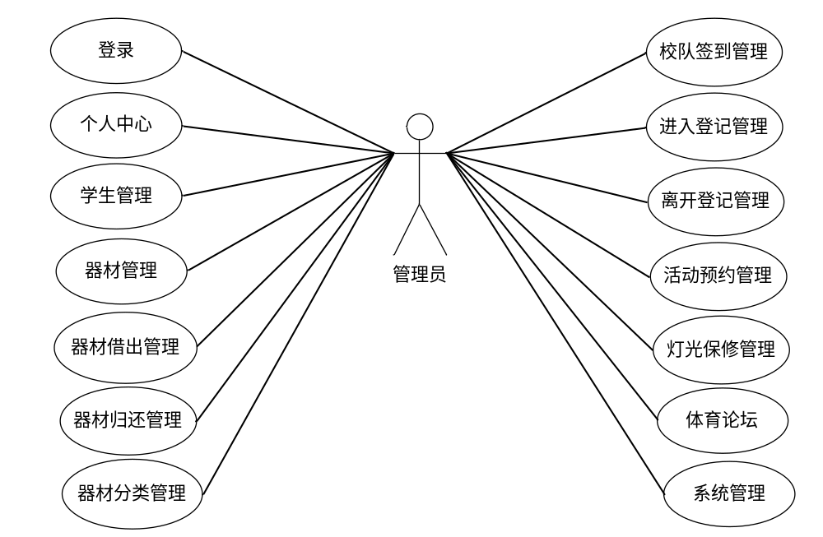
图3-1 管理员用例图
（2）学生功能模块
学生在系统前台可查看系统信息，包括首页、器材、体育论坛以及体育资讯等，没有账号的学生可进行注册操作，注册登录后主要功能模块包括个人中心、器材管理、器材借出管理、器材归还管理、校队签到管理、进入登记管理、离开登记管理、活动预约管理，学生用例图如图3-2所示。
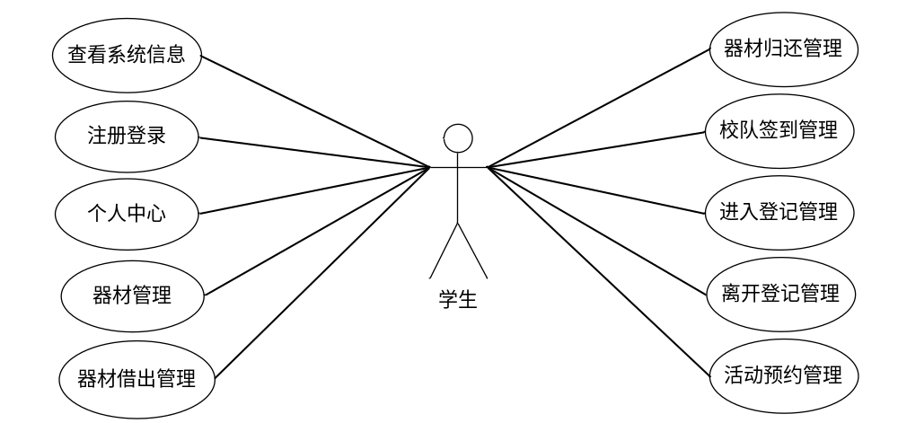
图3-2 学生用例图
  - 系统流程分析
    - 注册登录流程
没有账号的学生可进行注册操作，注册后可进行登录，注册登录流程如图3-3所示。
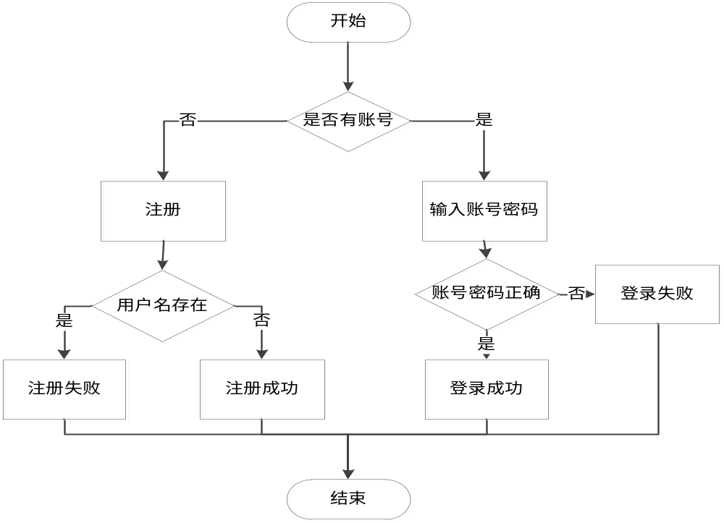
图3-3 注册登录流程图
    - 添加信息流程
用户在添加信息时，系统编号自动生成生成，用户需要输入信息，系统会其进行验证，验证通过则添加成功，反之添加失败，添加信息流程如图3-4所示。
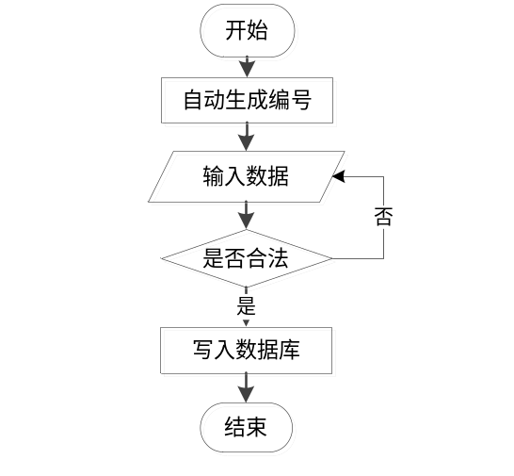
图3-4 添加信息流程图
    - 删除信息流程
用户可选择需要删除的数据进行删除信息操作，删除信息流程如图3-5所示。
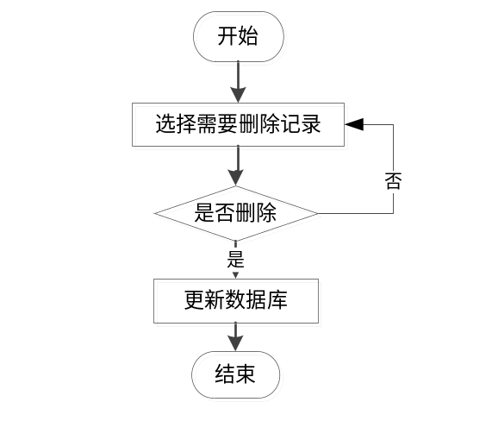
图3-5 删除信息流程图

- 系统设计
  - 系统概要设计
本海滨体育馆管理系统并没有使用C/S结构，而是基于网络浏览器的方式去访问服务器，进而获取需要的数据信息，这种依靠浏览器进行数据访问的模式就是现在用得比较广泛的适用于广域网并且没有网速限制要求的B/S结构，图4-1就是开发出来的程序工作原理图。
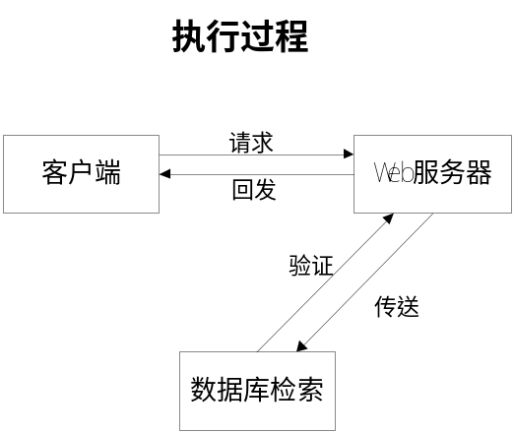
图4-1 系统工作原理图
  - 系统结构设计
在系统结构设计过程中，首先，整个系统分成几个小的模块，小的问题，然后，进一步细分模块，添加细节。本基于Spring Boot的海滨体育馆管理系统结构图如图4-2所示。
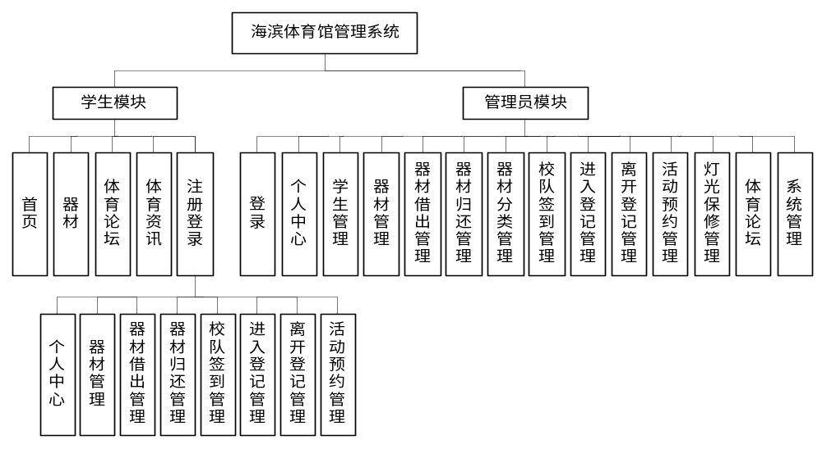
图4-2 系统结构图
  - 系统顺序图设计
（1）登录模块顺序图
登录模块主要满足了管理员和学生的权限登录，登录模块顺序图如图4-3所示。
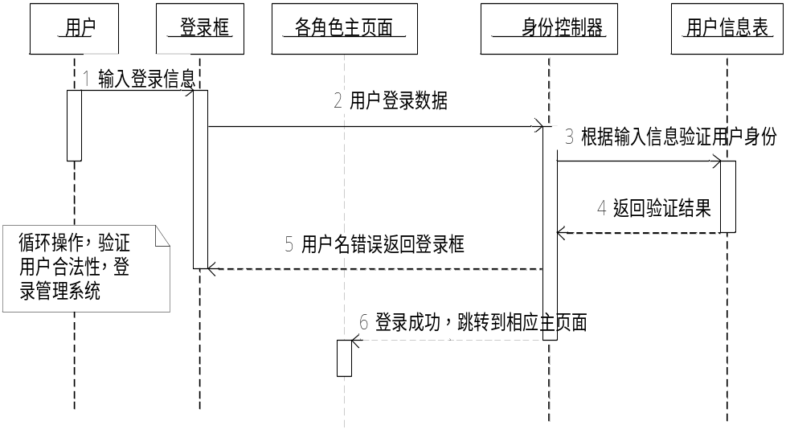
图4-3 登录模块顺序图
（2）添加信息模块顺序图
管理员和学生登录后均可进行添加信息操作，添加信息模块顺序图如图4-4所示。
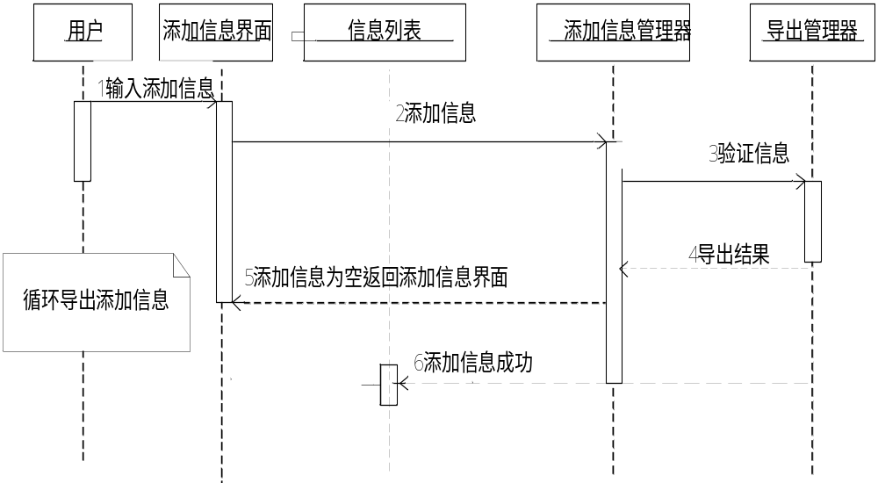
图4-4 添加信息模块顺序图
  - 数据库设计
    - 数据库E-R图设计
E-R图是一种描述显示数据类型间的关系的数据描述方法，E-R图可以完整地映射出现实模型的关系。E-R图中的三个最为重要的元素就是实体、属性、关系。E-R图即由这三点组成。
实体：E-R图中数据的实体，用矩形表示上面为实体名，下面为实体属性，实体包含主外键等关系。
属性：E-R图中的属性，是指实体的属性，实体由多条属性所构成，属性拥有自己的数据类型，数据大小。属性的优劣决定了E-R图中实体的健全性、完整性。
关系：E-R图中的关系是指实体之间的关系，用菱形来表示实体间的关系，这些菱形关系的联系上有着一对多或多对多的数据联系，这些构成了E-R图的关系，E-R图的关系紧密连接了实体，使实体间的关联性更加的显著、易懂。本基于Spring Boot的海滨体育馆管理系统的E-R图如下所示：
（1）体育论坛信息实体E-R图如图4-5所示：
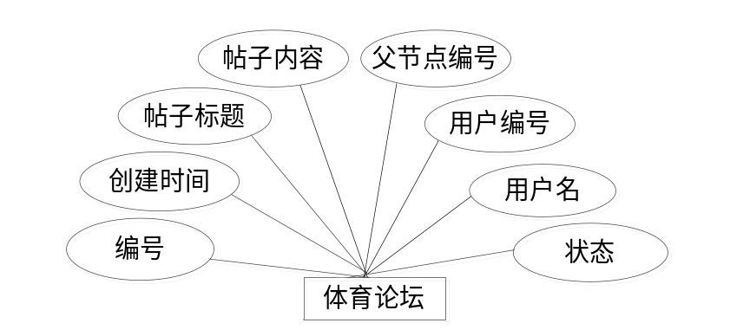
图4-4 体育论坛信息实体E-R图
（2）活动预约信息实体E-R图如图4-5所示：
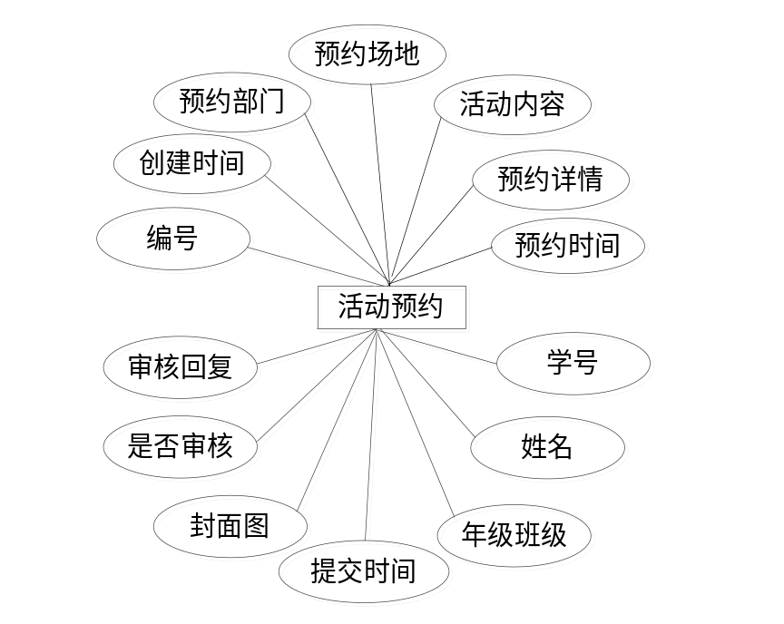
图4-5 活动预约实体E-R图
（3）器材信息实体E-R图如图4-6所示：
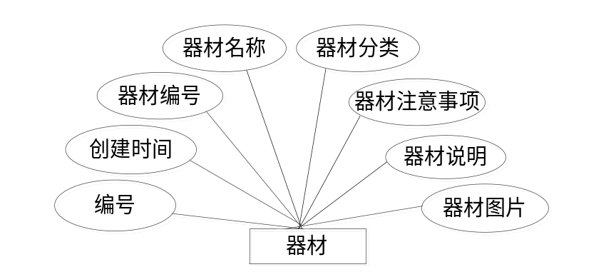
图4-6 器材信息实体E-R图
（4）管理员信息实体E-R图如图4-7所示：
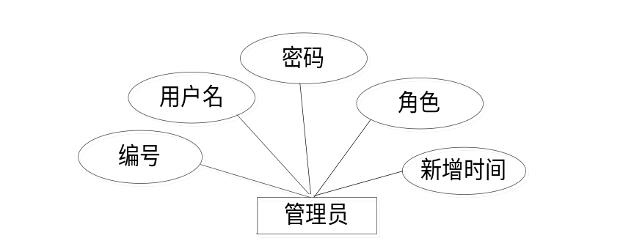
图4-7 管理员实体E-R图
（5）学生信息实体E-R图如图4-8所示：
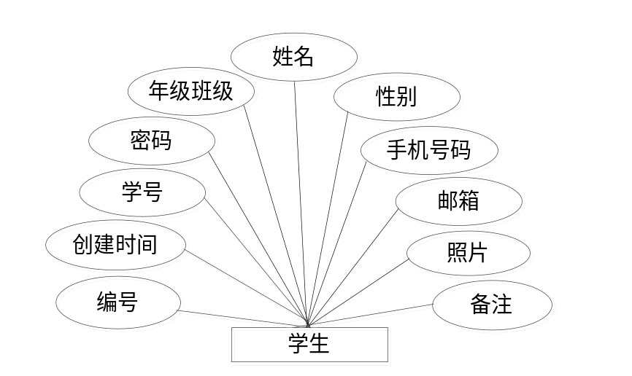
图4-8 学生实体E-R图
    - 数据库表设计
基于Spring Boot的海滨体育馆管理系统采用MYSQL数据库系统进行系统数据的储存，下面介绍数据库中的各个表的详细信息。
表4-1 forum体育论坛信息表
字段名称 | 字段意义 | 字段类型 | 字段长度 | 是否主键 | 能否为空
id | 编号 | bigint | 20 | 是 | 否
addtime | 创建时间 | timestamp |  | 否 | 是
title | 帖子标题 | varchar | 200 | 否 | 是
`content | 帖子内容 | longtext |  | 否 | 是
`parentid | 父节点编号 | bigint | 20 | 否 | 是
userid | 用户编号 | bigint | 20 | 否 | 是
username | 用户名 | varchar | 200 | 否 | 是
isdone | 状态 | varchar | 200 | 否 | 是

表4-2 huodongyuyue活动预约信息表
字段名称 | 字段意义 | 字段类型 | 字段长度 | 是否主键 | 能否为空
id | 编号 | bigint | 20 | 是 | 否
addtime | 创建时间 | timestamp |  | 否 | 是
yuyuebumen | 预约部门 | varchar | 200 | 否 | 是
yuyuechangdi | 预约场地 | varchar | 200 | 否 | 是
huodongneirong` | 活动内容 | longtext |  | 否 | 是
yuyuexiangqing | 预约详情 | longtext |  | 否 | 是
yuyueshijianduan | 预约时间 | varchar | 200 | 否 | 是
xuehao | 学号 | varchar | 200 | 否 | 是
xingming | 姓名 | varchar | 200 | 否 | 是
nianjibanji | 年级班级 | varchar | 200 | 否 | 是
tijiaoshijian | 提交时间 | datetime |  | 否 | 是
fengmiantu | 封面图 | varchar | 200 | 否 | 是
`sfsh | 是否审核 | varchar | 200 | 否 | 是
shhf | 审核回复 | longtext |  | 否 | 是

表4-3 qicai器材信息表
字段名称 | 字段意义 | 字段类型 | 字段长度 | 是否主键 | 能否为空
id | 编号 | bigint | 20 | 是 | 否
addtime | 创建时间 | timestamp |  | 否 | 是
qicaibianhao | 器材编号 | varchar | 200 | 否 | 是
qicaimingcheng | 器材名称 | varchar | 200 | 否 | 是
qicaifenlei | 器材分类 | varchar | 200 | 否 | 是
qicaizhuyishixiang` | 器材注意事项 | longtext |  | 否 | 是
qicaishuoming | 器材说明 | longtext |  | 否 | 是
qicaitupian | 器材图片 | varchar | 200 | 否 | 是

表4-4 users管理员信息表
字段名称 | 字段意义 | 字段类型 | 字段长度 | 是否主键 | 能否为空
id | 编号 | bigint | 20 | 是 | 否
username` | 用户名 | varchar | 200 | 否 | 是
password | 密码 | varchar | 200 | 否 | 是
role | 角色 | varchar | 200 | 否 | 是
addtime | 新增时间 | timestamp |  | 否 | 是

表4-5 xuesheng学生信息表
字段名称 | 字段意义 | 字段类型 | 字段长度 | 是否主键 | 能否为空
id | 编号 | bigint | 20 | 是 | 否
addtime | 创建时间 | timestamp |  | 否 | 是
xuehao | 学号 | varchar | 200 | 否 | 是
mima | 密码 | varchar | 200 | 否 | 是
nianjibanji | 年级班级 | varchar | 200 | 否 | 是
xingming | 姓名 | varchar | 200 | 否 | 是
xingbie | 性别 | varchar | 200 | 否 | 是
shoujihaoma` | 手机号码 | varchar | 200 | 否 | 是
youxiang | 邮箱 | varchar | 200 | 否 | 是
zhaopian | 照片 | varchar | 200 | 否 | 是
beizhu` | 备注 | longtext |  | 否 | 是

- 系统的实现
  - 登录模块的实现
管理员和学生在登录界面输入用户名、密码，选择类型进行登录操作，系统登录界面展示如图5-1所示。
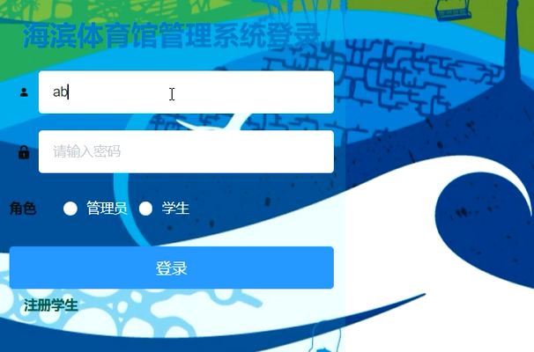
图5-1系统登录界面图
  - 注册模块的实现
没有账号的学生用户可进行注册操作，学生注册界面如图5-2所示。
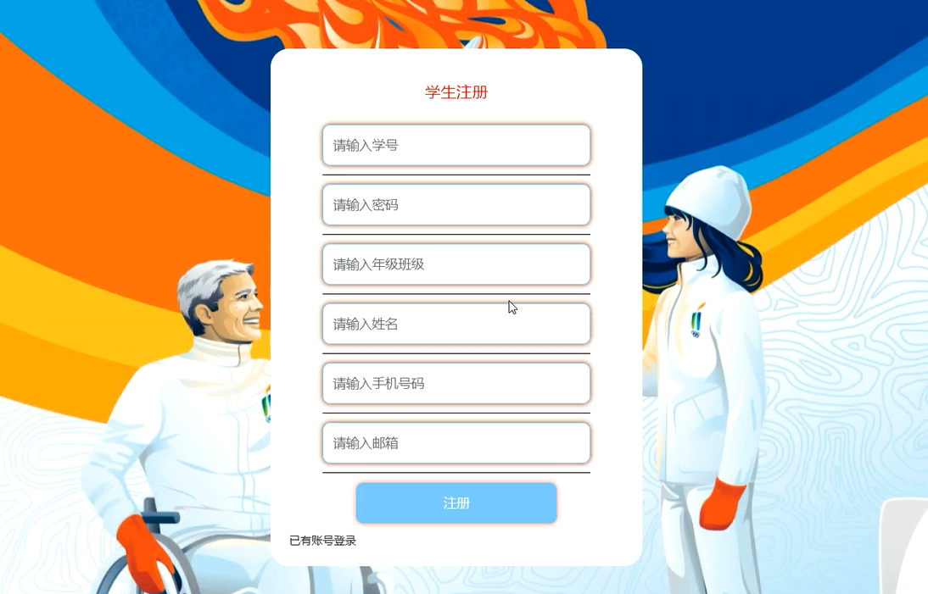
图5-2 学生注册界面
  - 学生管理模块的实现
管理员可添加、修改和删除学生信息，学生管理界面如图5-3所示。
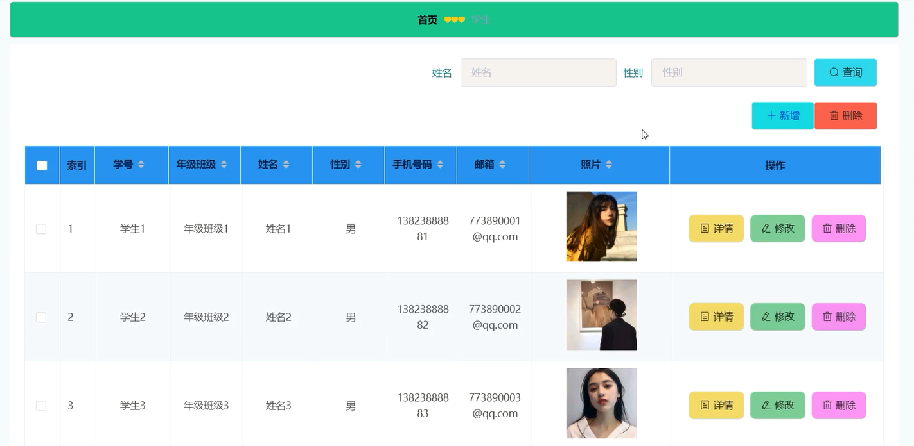
图5-3 学生管理界面
  - 系统主界面模块的实现
学生可进入系统前台查看系统信息，包括首页、器材以及体育论坛等，系统主界面如图5-4所示。
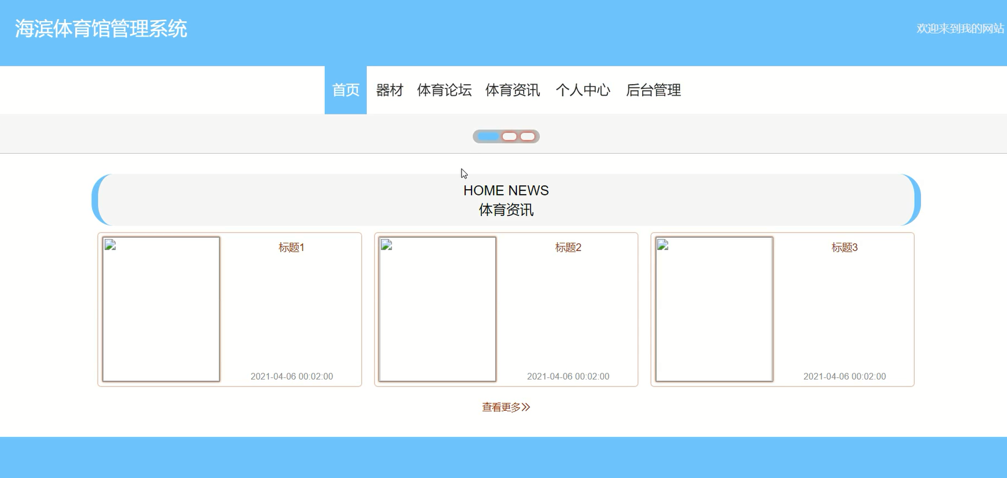
图5-4 系统主界面
  - 器材管理模块的实现
管理员可以添加、修改和删除器材信息，学生可查看器材信息，器材管理界面展示如图5-4所示。
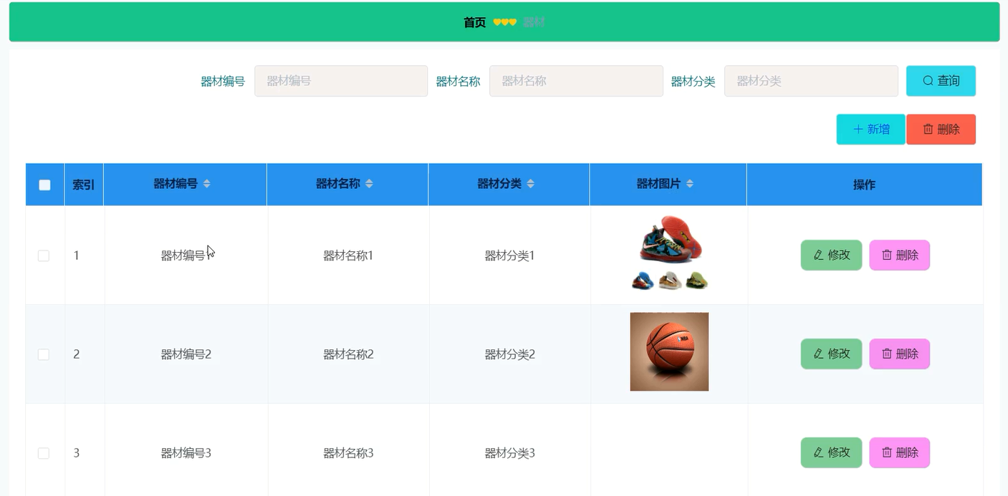
图5-5 器材管理界面
  - 器材借出管理模块的实现
学生可添加器材借出信息，管理员可查看管理所有器材借出信息，并可对其进行修改和删除操作，同时也可添加器材借出信息，器材借出管理界面如图5-6所示，添加器材借出界面展示如图5-7所示。
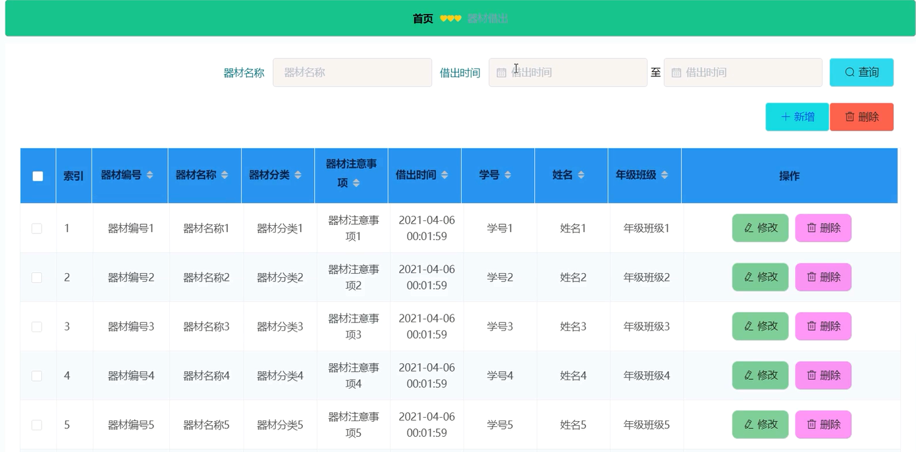
图5-6 器材借出管理界面
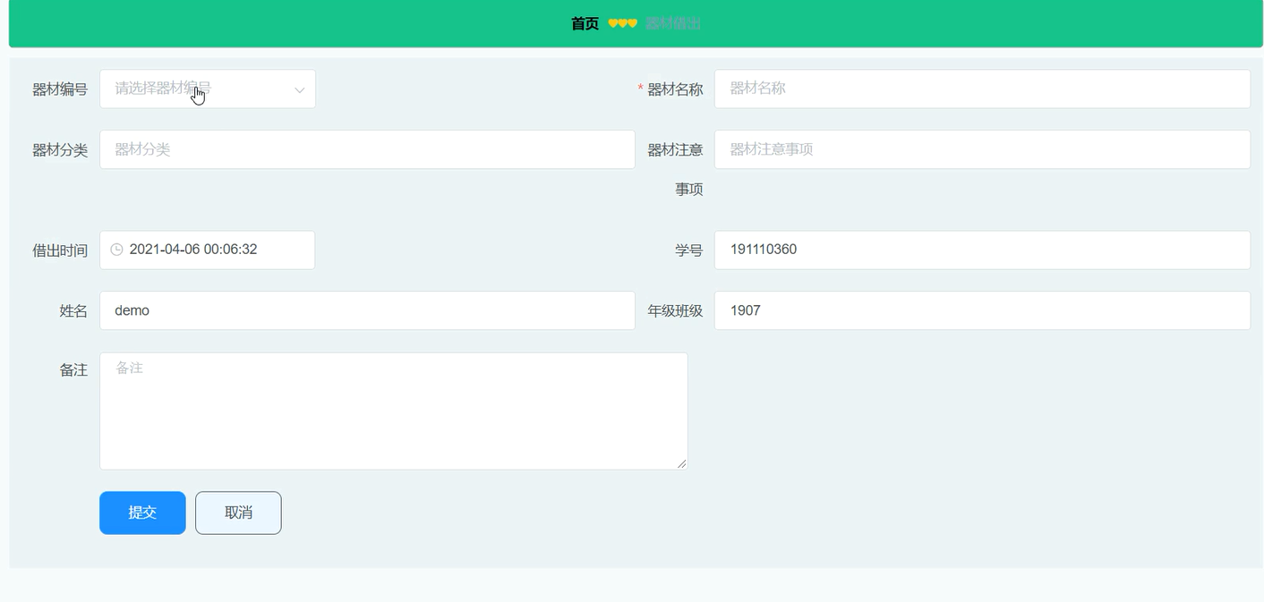
图5-7 添加器材借出界面
  - 活动预约管理模块的实现
学生可添加活动预约信息，管理员可查看活动预约信息，并可对其进行审核、修改和删除操作，活动预约管理界面如图5-8所示，添加活动预约界面展示如图5-9所示。
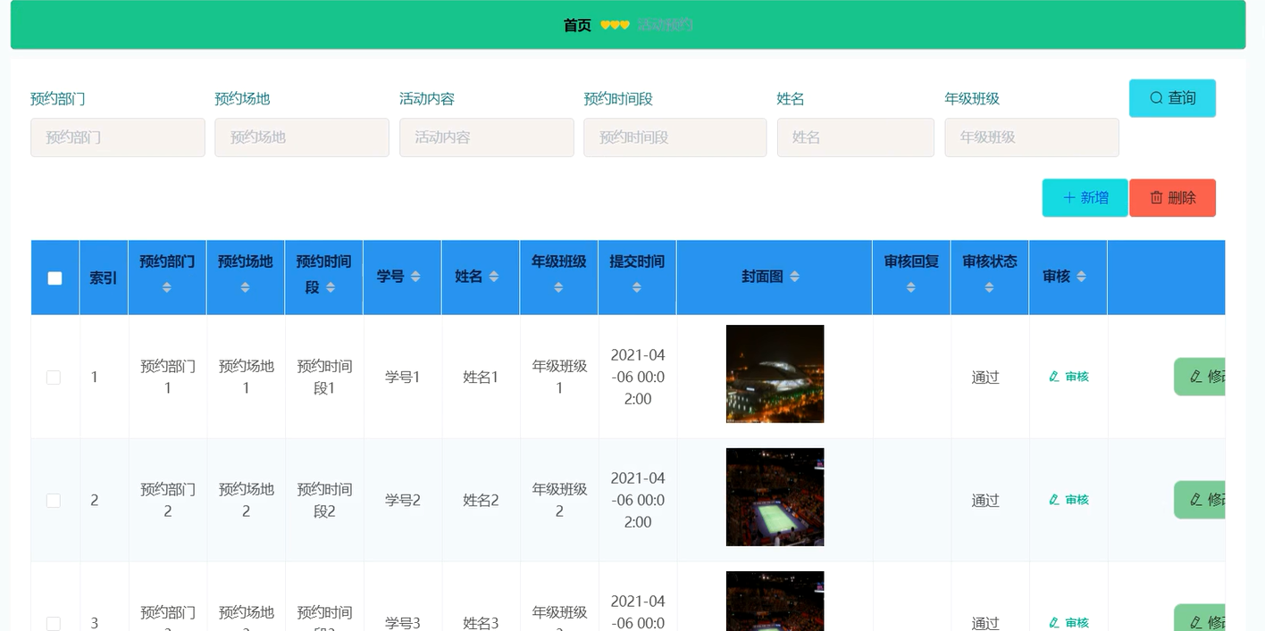
图5-8 活动预约管理界面
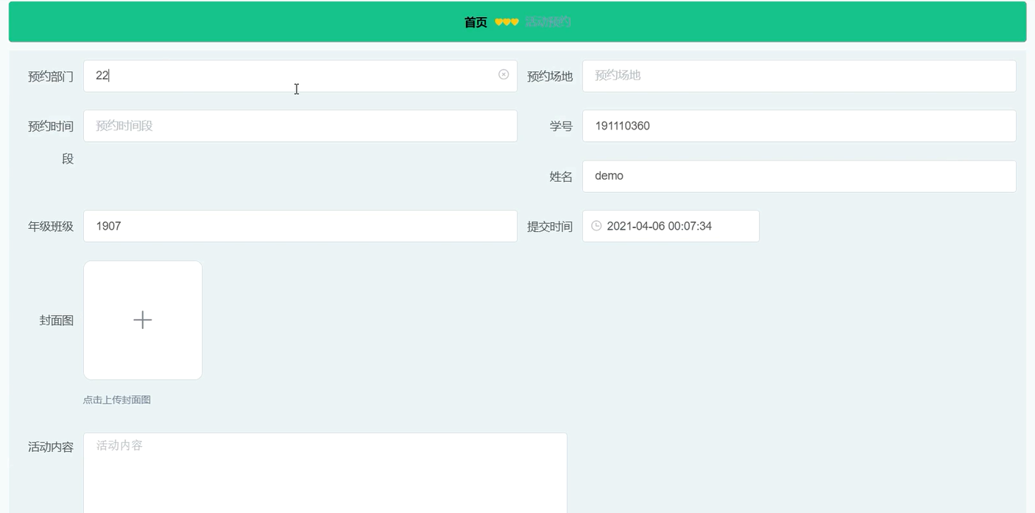
图5-9 添加活动预约界面
- 系统测试
  - 测试定义
系统测试主要是判断系统是否可以正常运行，功能模块是否可以实现操作。程序代码中是否有错误出现。测试程序是开发过程中的一个主要问题。就算系统完成的再好，再进行程序测试时也会也会发现一个重来没有被发现的错误信息。
测试不仅是系统开发的开始，而且应该贯穿整个系统的整个生命周期。评估系统质量的方法不局限于系统编码和过程，应该与软件设计工作和历史需求分析密切相关。系统错误，不一定是代码错误，可能是阶段的设计摘要和设计细节存在问题，问题也可能出现在需求分析阶段。从实际情况来看，最初的问题很可能是一个小错误，根据按钮的原理，按钮后的按钮位错将是所有位错。该系统的原因也同样适用，随着后续的开发工作，误差将越来越严重。为了避免问题在后续编码，测试和设计，避免扩大国家的问题。在测试系统中，开发人员应该站在客户的角度来处理测试工作，而现在主要的测试方法是黑盒测试。测试的目的可以概括为以下几点:首先，用户界面和客户需求是一致的，设置界面和设计风格统一;第二，创新设计接口规范设计标准，具有独特的审美特征;最后，人类传统的接口以满足审美需求，不能盲目地追求一种独特的，合理的规划布局，符合审美标准。
  - 测试方法
本测试主要是系统是否能够进行服务器进行处理信息的能力，不同的用户发出不同的服务请求，系统必须能够准确的进行数据的传达，在这种情况下进行测试响应的时间、内存使用的情况和CPU占用大小等指标，系统完成设计必须保证信息的正确性，信息紊乱带来的后果是非常可怕的，所有必须要进行压力测试，通过本测试进行系统相应速度、稳定性能和处理能力进行优化。
运用黑盒子测试的测试办法，把各个不同功能的软件模板进行区分、管理。对于不同的模块独立的分装起来，在传统测试的时候要进行数据的统一测试，完成对系统的概要设计详细解读资料、需要解决的问题，及操作的详细应用说明等内容来视作测试的突破口，对测试的对象进行逐一对照检查，并针对单个的程序检测延伸至这个研发过程中单个及整个集成单元的检测中，要有规律有顺序的进行，不但可以缩短我们的工作时效，避免返工的操作，也可以对可用性负责，提高了可操作性和软件研发的实用性。通过对系统概要设计验证测试，测试系统的统一管理方式，对系统的各个功能模块以及系统的性能进行测试，验证系统的功能以及系统的性能。
  - 测试内容
为了保证测试工作的有效进行，同时保持工作质量，可将测试工作按内容划分为以下几个部分，即：审核代码、单元测试、集成测试、系统测试和预期测试。
（1）审核代码
即审查编写的代码，检查其语法以及使用是否规范，并及时加以校正。
（2）单元测试
即检查系统中各个小版块的程序设置，将其划分为不同单元，分别进行测试以及校正。通过不同单元具备的功能性差别，对其进行不同目的的测试，以达到各单元系统的正确性。
（3）集成测试
在测试完各个单元系统后，将整个程序整体进行统一测试，即为集成测试。此举既可以检查单元测试中存在的遗漏，也可以检查各单元集合后是否存在衔接、过渡等方面的错误，子功能与主功能是否吻合，数据是否正确。
（4）预期测试
通过对整个程序的测试，来检查是否能够实现用户预期体验效果，即是否满足用户的各项需求，各个按钮是否有效，系统开发是否达到预期效果。
（5）系统测试
在完成各项测试后，仍然需要进行统一的系统整合测试，可从安全性、性能、功能性三个方面入手：
①安全性测试：应对该系统的安全防范功能进行测试，防止用户信息泄露或者交易流程错误等，避免非法手段的干扰。
②性能测试：即系统最高负荷承受限度，测试系统在达到某负荷条件下是否能保持正常运行。
③功能性测试：测试系统是否满足用户的各项需求，是否存在功能缺失。
  - 测试结论
通过测试的整个过程，每个模块的功能都还比较成功，但也发现了一些问题，比如登录页面登录进不了系统，是因为配置文件中的数据库的密码不一致等，在发现后及时进行了修改。目前系统还存在很多需要改进的地方，将会在今后的使用和维护中不断完善。

结论
在这次的毕业设计当中，让我把课堂上学到的知识全部学以致用，让我对网站的设计和开发有了更加深入的理解，对数据库的运用也更加的灵活，不在局限于书本上的知识，以下几点是我本次毕业设计的体会：
（1）在编辑代码的时候一定要注意写注释，因为你一篇代码写下来，写的多了，有可能回头就忘了这段代码主要是用来做什么的，还有编写的代码一定要注意规范书写，不然当你写完的时候你回头一看会让你眼睛疲惫，让你无法静下心来编写。
（2）这次的毕业设计能成功的实现出来，主要是归功于互联网的功劳，由于我编程基础比较薄弱所以我选择了后端相对简单的JAVA语言加上我比较擅长的数据库操作来实现这次的毕业设计，主要从腾讯课堂、慕课、W3c等编程教学网站吸取经验，通过案例的编程练习来强化自身的编码能力。
（3）这次的网页设计比较的简洁明了，主要是因为前端的知识没有好好的掌握，只掌握了基础的部分，没有的很好的运用到前端的高级技巧，只是由基础的代码组成，虽然页面不太美观，但是由于简洁的设计，也可以让用户很方便的找寻到自己所需要的功能，所以这一步还是需要进一步的完善。
（4）编好代码后，为了不让用户有错误的体验，肯定少不了测试，在测试功能的时候，我们要把自身当成一个用户去体验，而不是当一个制作者的角度去看待，这样才有更好的测试效果。
最后感谢这次的毕业设计，让我能灵活的把课本上的知识结合起来运用，虽然还是有很多不懂的地方，但也提升了我的动手能力，让我对网站的建设有了大致的了解，让我明白了，也许开始的时候我只是个网站设计的小白，但通过不断的学习，不断的努力，我也能入门，世上无难事，只要肯努力，一切皆有可能。
不过这次的网站设计还是有很多不足的地方，例如本网站的功能还有待完善，希望我能在之后的学习生活中不断的完善这一部分，争取早日将其做的更加的完美。

致谢
本系统的实现和本文的撰写都是在指导老师的悉心指导下完成的。指导老师为本系统提供了诸多建议，使本系统得到了完善。
我的每一点提高和进步都离不开指导老师的悉心教诲和鼓励，指导老师总是抽出大量的业余时间对我进行针对性指导，让我的技术逐渐提高。指导老师的每一次鼓励使我从失败中一次又一次站起来，老师的创新精神和对学习的认真态度深深影响到我，让我时时刻刻都严格按照老师的要求对学习做到精益求精，不断深入。
感谢各位老师等对我的生活、学习和研究工作给出的宝贵建议和教导。感谢学院所提供的良好的学习环境和人事氛围。
感谢所有和我一起学习和工作的同学们，在我遇到难题时，是他们给予我鼓励、支持和帮助，和他们一起工作和学习并共同进步是一件非常愉快的事情。
最后向所有曾经给予过我帮助的领导、老师、同事和同学表示最真诚的谢意和最诚挚的祝福！

参考文献
[1] 刘亚宾，精通Eclipse--JAVA技术大系，电子工业出版社，2005.
[2] 王玉英. 基于Java的MYSQL数据库访问技术[J]. 现代计算机：专业版， 2010， 19(14):63-66
[3] 张孝祥、徐明华，JAVA基础与案例开发详解， 清华大学出版社， 2009.
[4] 康牧，JSP动态网站开发实用教程，清华大学出版社，2009.
[5]张宁,吴捷,杨卓,张涛. 基于MYSQL的脑电数据库的构建[J]. 广西科学院学报 ,2006 22(4)：275-278.
[6] 雷文华， 薛小文. MATLAB和Servlet在网络数据处理中的应用[J]. 电子测试， 2010， (11):81-86.
[7]张红梅,王磊.在JSP中访问数据库的方法[J].实验科学与技术,2006(08).
[8]靳其兵,李晓波.基于JSP的数据库连接技术的研究[J].计算机仿真 2007(04) .
[9] 赵钢. JSP Servlet+EJB的Web模式应用研究[J]. 电子设计工程， 2013， 21(13):47-49
[10] 肖英. 解决JSP/Servlet开发中的中文乱码问题[J]. 科技传播， 2011， (1)11-25
[11] Hsiao I H， Sosnovsky S， Brusilovsky P. Guiding students to the right questions: adaptive navigation support in an e-learning system for Java programming[J]. Journal of Computer Assisted Learning， 2010， 26(4):270-283.
[12] 甘仞初著.信息系统开发.北京.经济科学出版社.2007.
[13]苟凌怡，魏生民. MYSQL中索引的有效选取[J].计算机工程与应用,1999，35（6）:70－71.
[14]张树亮, 李超.JSP+MYSQL网络应用系统开发案例精解[M].北京：清华大学出版社，2006.
[15] 王波编著.Java架构师指南[M].人民邮电出版社,2018:22-113.

